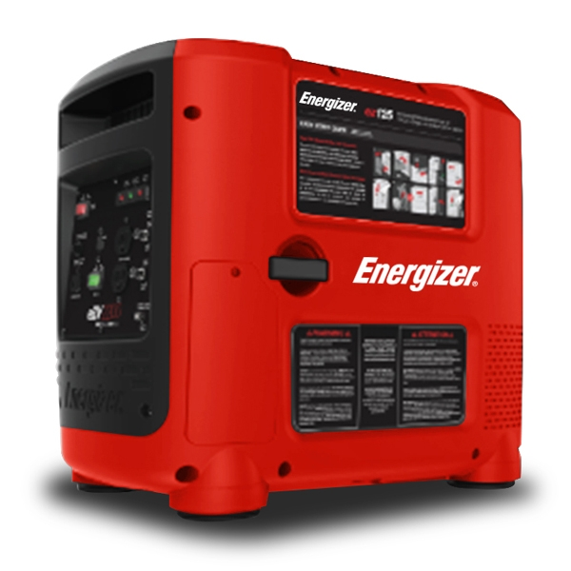

SÉRIE EZG
MANUAL DO UTILIZADOR

©2018 Energizer. Energizer e outros designs gráficos são marcas registadas da Energizer Brands, LLC e filiais relacionadas e são utilizadas sob licença pela Builder SAS.
Todos os outros nomes de marca são marcas registadas dos seus respetivos proprietários.
Nem a Builder SAS nem a Energizer Brands, LLC estão associadas aos respetivos proprietários das suas marcas registadas.

Obrigado por escolher a série EZG!
Está ansioso por começar, portanto vamos ser breves. Vamos começar!

CONTEÚDO | PÁGINA
Segurança em primeiro lugar | 8
Segurança enquanto utiliza o seu gerador | 8
Entender a segurança AC | 9
Segurança enquanto faz manutenção ao seu gerador | 9
Outras dicas de segurança | 10
Aprender sobre o seu gerador | 11
Identificação dos componentes | 11
Certificar-se de que tem tudo | 13
Instalar o seu gerador | 14
Verificar o nível do óleo | 14
Verificar o filtro de ar | 15
Utilizar o seu gerador | 17
Preparação inicial do seu gerador | 17
Operar o seu gerador | 19
Desligar o seu gerador | 22
Utilizar o seu gerador com aparelhos | 23
Utilizar o gerador para carregar baterias de automóveis | 23
Fazer manutenção ao seu gerador | 25
Programa de manutenção | 25
Dicas gerais de inspeção | 25
Limpar o filtro de ar | 26
Mudar o óleo do motor | 27
Substituir e limpar a vela | 28
Transporte e armazenamento | 29
Resolução de problemas | 30
Especificações | 34
Diagrama da cablagem | 35

Capítulo 1 - Segurança em primeiro lugar

Jogar pelo seguro quando se trabalha com equipamento elétrico é sempre uma boa ideia. Aqui encontra algumas precauções importantes para garantir que se mantém em segurança.

  - Segurança enquanto utiliza o seu gerador
    - Verifique sempre o óleo, o combustível e o filtro de ar antes de iniciar o motor.
    - Faça uma boa limpeza e manutenção ao equipamento.
    - Opere o gerador de acordo com as instruções para um serviço responsável e seguro.
    - Antes de operar o gerador, leia atentamente o manual do utilizador. Caso contrário, pode resultar em lesões pessoais ou danos no equipamento.
    - Nunca coloque o gerador em funcionamento numa área fechada para evitar os perigos resultantes das emissões de gás de monóxido de carbono venenoso.
    - O escape do motor deste produto contém químicos conhecidos por provocar cancro, deficiências de nascença ou outros malefícios.
    - Tenha cuidado para não tocar no sistema de escape, na bomba do compressor ou nos tubos de descarga durante o funcionamento devido a riscos de queimaduras.
    - Preste atenção às etiquetas de aviso. O sistema de escape do motor aquece durante o funcionamento e permanece quente depois de o motor parar.
    - A gasolina é um líquido altamente inflamável e explosivo. Abasteça numa área bem ventilada com o motor parado.
    - Este gerador portátil não está previsto para ser utilizado com misturas de gasolina/etanol com mais de 15% de etanol.
    - Quando abastecer o gerador, mantenha-o afastado de cigarros, chamas desprotegidas, fumo e/ou faíscas.
    - Coloque o gerador a uma distância de, pelo menos, 3 pés de edifícios ou outro equipamento durante o funcionamento.
    - Coloque o gerador a funcionar numa superfície nivelada. Inclinar o gerador pode resultar num derrame de combustível.
    - Saiba como parar o gerador rapidamente e entenda o funcionamento de todos os comandos. Nunca permita que outras pessoas operem o gerador sem as instruções adequadas.
    - Mantenha as crianças, os animais de estimação e outras máquinas com peças rotativas afastadas durante o funcionamento.
      - Não opere o gerador à chuva ou neve.
      - Não deixe que a humidade entre em contacto com o gerador.
      - Não toque na vela de ignição enquanto o motor estiver a funcionar ou pouco depois de o motor ter sido desligado.

Entender a segurança AC
antes de ligar o gerador a um dispositivo elétrico ou fio de alimentação:
    - Certifique-se de que está tudo a funcionar. Dispositivos ou fios de alimentação defeituosos podem provocar um choque elétrico.
    - Desligue o gerador imediatamente se o dispositivo começar a funcionar de forma anormal. Desligue o motor da tomada e investigue o problema.
    - Certifique-se de que a tensão elétrica do dispositivo não excede a do gerador. Se o nível de potência do dispositivo estiver entre a potência de saída máxima e a potência de funcionamento do gerador, o gerador não deve ser utilizador por mais de 30 minutos.
    - AVISO: As ligações relativas à potência de repouso do sistema elétrico de um edifício devem ser realizadas por um eletricista qualificado e devem estar em conformidade com as leis aplicáveis e códigos elétricos (Código Elétrico Nacional, NFPA 70). As ligações inadequadas podem provocar lesões graves aos funcionários da empresa de eletricidade durante um corte de energia e quando a rede elétrica é reposta, o gerador
pode explodir ou provocar incêndios. O gerador deverá ser ligado através de equipamento de transferência que comuta todos os condutores para além do condutor aterrado do equipamento A estrutura do gerador deverá ser ligada a um elétrodo aterrado aprovado.
    - Para cortes de energia, os geradores fixos instalados de forma permanente estão mais bem equipados para fornecer energia complementar à casa. Mesmo um gerador portátil devidamente ligado pode ficar sobrecarregado. Isto pode provocar sobreaquecimento ou tensão nos componentes do gerador, conduzindo possivelmente a uma avaria no gerador.

Segurança enquanto faz manutenção ao seu gerador
- Depois de realizar qualquer manutenção, lave imediatamente as mãos com água limpa e sabão porque a exposição constante aos lubrificantes pode provocar irritação na pele.
    - Não limpe o elemento filtrante com líquidos inflamáveis como gasolina porque pode ocorrer uma explosão.
    - Desligue o motor antes de realizar qualquer manutenção. Caso contrário, isto pode provocar lesões pessoais graves ou morte.
    - Deixe o grupo gerador arrefecer antes de fazer qualquer manutenção.
    - Use sempre óculos de proteção quando limpar o grupo do gerador.com ar.
    - Não limpe o grupo gerador com uma arruela de pressão porque pode provocar danos ao grupo do gerador.
    - Antes de trabalhar com baterias, ventile a área, use óculos de segurança, não fume e desligue sempre o cabo negativo primeiro e depois volte a ligá-lo no fim.
    - Use luvas de borracha quando estiver em contacto com óleo do motor.
    - Pare sempre o grupo gerador antes de remover a tampa de enchimento do óleo.
    - Só o pessoal de manutenção qualificado com conhecimento dos perigos relacionados com combustíveis, eletricidade e maquinaria é que deve efetuar os procedimentos de manutenção.
    - Lubrifique regularmente todas as peças de metal expostas. Consulte o capítulo 5.1 para ver o programa de manutenção.

Outras dicas de segurança
    - Para evitar inalar monóxido de carbono venenoso proveniente dos gases de escape, se o grupo gerador funcionar numa área parcialmente fechada, é aconselhável ventilar o espaço.
    - Se o grupo gerador for guardado no exterior, verifique todos os componentes elétricos no painel de controlo antes da utilização. A humidade pode danificar o gerador e provocar um choque elétrico.
    - Quando guardar gasolina ou um equipamento com combustível no depósito, mantenha-o afastado de fornalhas, fornos, aquecedores a água ou outros aparelhos que possuam uma luz piloto ou outra fonte de ignição, uma vez que podem incendiar os vapores da gasolina.
    - Os geradores vibram numa utilização normal. Durante e após a utilização do gerador, inspecione o geradoro assim como aos fios de extensão e fios de alimentação elétrica ligados ao mesmo para verificar se têm danos resultantes da vibração. Os itens danificados devem ser reparados ou substituídos conforme necessário. Não utilize fichas ou fios que aparentem sinais de danos, tais como fios de isolamento partidos ou rachados, ou lâminas danificadas.
    - Se começar a sentir-se enjoado, tonto ou fraco após o gerador ter estado a funcionar, apanhe ar fresco IMEDIATAMENTE. Consulte um médico. Pode ter sido envenenado pelo monóxido de carbono.

Capítulo 2 - Aprender sobre o seu gerador

Esta secção irá demonstrar como identificar peças essenciais do gerador. Consulte a terminologia abaixo para garantir que estamos em sintonia.

Identificação dos componentes

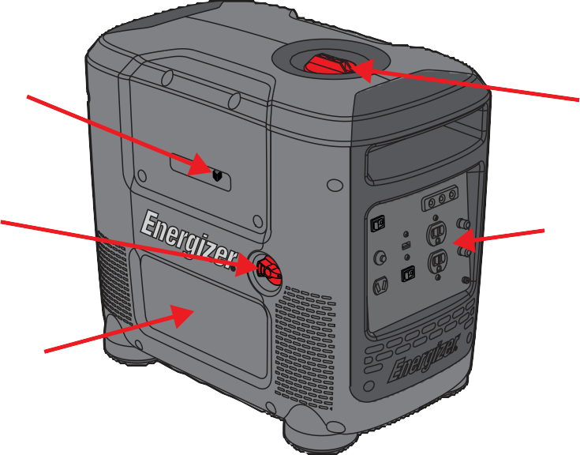
Alavanca do dispositivo de arranque a frio

Válvula do combustível

Painel de acesso ao motor

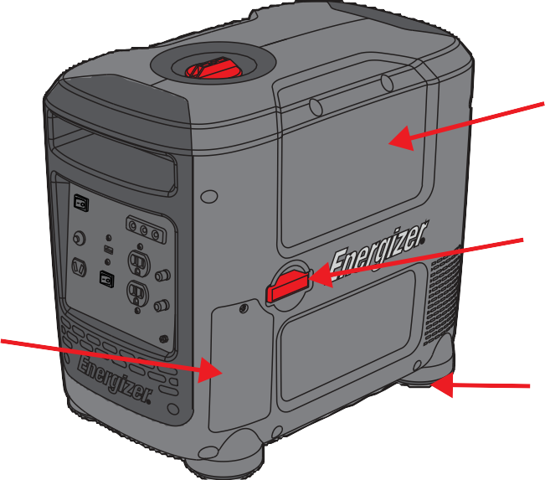

Painel de acesso à bateria
Tampa do combustível:

Painel de controlo

Painel de acesso à vela de ignição

Pega do arrancador de recuo

Pés de borracha

USB
Tomada
Luz de saída
Luz de sobrecarga
Luz de óleo baixo

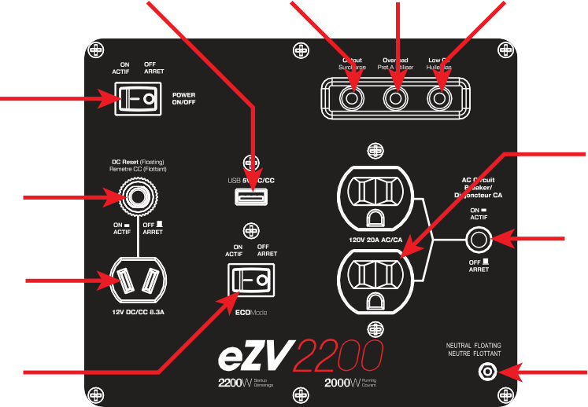

Interrutor de ignição On/Off

Reiniciação DC
EZG2200i
Tomada DC

Interrutor do modo Eco

Tomada dupla AC

Disjuntor 20A

Terra

120V 30A
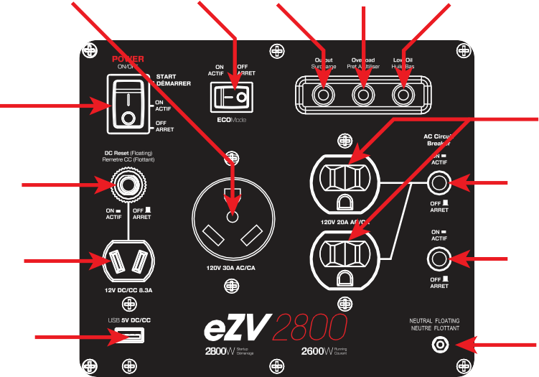
Tomada
Interrutor do modo Eco
Luz de saída
Luz de sobrecarga
Luz de óleo baixo

Interrutor de ignição On/Off

Reiniciação DC

Tomada DC
EZG2800i
Tomada USB

Tomada dupla AC

Disjuntor 20A

Disjuntor 30A

Terra

Certifique-se de que tem tudo

Nome das peças | Quantidade
Gerador série EZG | 1
Manual do utilizador | 1
Cabos de carregamento DC | 1
450 ml de óleo 10W30 com funil | 1
Kit de ferramentas | 1
Certifique-se de que o seu grupo gerador possui tudo o que está indicado na tabela supra.

Capítulo 3 - Preparar o seu Gerador série EZG

A preparação deve ser realizada sempre que iniciar o seu gerador, estas verificações rápidas irão assegurar que tira o máximo partido do seu gerador.
não for adequada.
O gás de escape contém monóxido de carbono venenoso. Nunca ponha o seu gerador a funcionar numa área fechada. Certifique-se que a área é devidamente ventilada. Opere o gerador numa superfície nivelada. Se o gerador estiver inclinado, pode ocorrer um derrame. Quando o gerador estiver a funcionar, mantenha-o afastado de peças móveis. O gerador é refrigerado a ar e pode danificar-se se a ventilação

Verificar o nível do óleo do motor
    - Certifique-se de que o gerador está numa superfície nivelada.
    - Inspecionar o óleo do motor:
    - Retire a tampa de enchimento do óleo e limpe a vareta.
    - Verifique o nível de óleo voltando a inserir a tampa de enchimento do óleo sem a rodar. Remova a tampa de enchimento do óleo e verifique o nível de óleo. Se o nível do óleo estiver no nível ou abaixo do nível mínimo do óleo, reabasteça o óleo até ao nível de óleo máximo.
    - Volte a inserir a tampa de enchimento do óleo de forma segura.

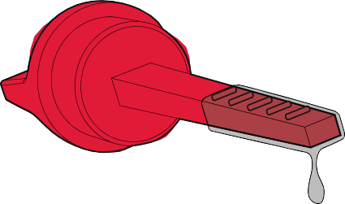
Nível de óleo máximo
Nível de óleo mínimo

O óleo do motor é um fator importante que pode afetar o desempenho e a vida útil do motor. Não se recomenda a utilização de óleos não-detergentes ou vegetais.

Os substitutos da gasolina não são recomendados. Podem ser nocivos
para os componentes do sistema de combustível.

A gasolina é extremamente inflamável e explosiva sob determinadas condições. Abasteça numa área bem ventilada com o motor parado. Não fume nem permita a presença de chamas desprotegidas ou faíscas na área onde o gerador está a ser abastecido ou onde a gasolina é guardada. Não encha demasiado o depósito. Tenha cuidado
para não derramar combustível quando reabastecer. Limpe qualquer gasolina derramada
e deixe a área secar antes de iniciar o motor.

Verificar o filtro de ar
    - Desaparafuse e remova o painel de acesso ao motor. Remova o elemento de filtragem do ar e verifique se precisam de ser limpos.
    - Limpe-o com água e sabão ou solvente. Torça para secar e depois embeba-o em óleo do motor.
    - Elimine qualquer excesso de óleo e volte a instalar. Substitua o filtro se estiver danificado.
Verifique o filtro de ar segundo o programa de manutenção. Inspecione sempre o filtro de ar antes de utilizar o gerador. Limpe o filtro de ar a cada 3 meses ou após 50 h de funcionamento, de acordo com a Secção 5.3 Limpar o filtro de ar.

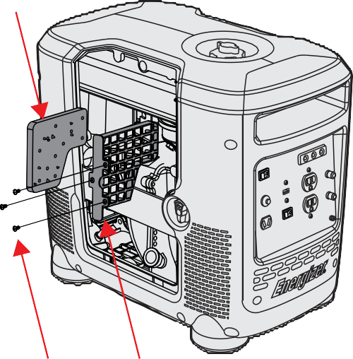
Esponja do filtro de ar

Painel de acesso ao motor
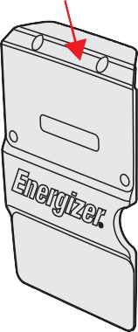
Parafusos Tampa do filtro de ar

Capítulo 4 - Utilizar o seu Gerador série EZG

PERIGO - MONÓXIDO DE CARBONO
Utilizar um gerador dentro de casa PODE MATÁ-LO NUMA QUESTÃO DE MINUTOS.

O escape do gerador contém monóxido de carbono (CO). É um veneno invisível e inodoro. Se consegue sentir o cheiro do escape do gerador, está a inalar CO. Mas, mesmo que não consiga sentir o cheiro do escape, pode estar a inalar CO.
- NUNCA utilize um gerador dentro de casas, garagens, espaços de trabalho ou outras áreas parcialmente fechadas. Os níveis mortíferos de monóxido de carbono podem desenvolver-se nestas áreas.. Utilizar uma ventoinha ou abrir as janelas e portas NÃO fornece ar fresco suficiente.
- Utilize o gerador APENAS no exterior e longe de janelas, portas e respiros. Estas aberturas podem empurrar a descarga do escape para dentro.
- Mesmo utilizando o gerador corretamente, o CO pode entrar em casa. Utilize SEMPRE um alarme contra CO alimentado a bateria elétrica ou bateria de apoio em casa.
- Se começar a sentir-se enjoado, tonto ou fraco após o gerador ter estado a funcionar, apanhe ar fresco IMEDIATAMENTE e procure ajuda médica.. Pode ter sido envenenado pelo monóxido de carbono.

Antes de utilizar o gerador, deve conectar um fio de aterramento ao terminal de aterramento.
O terminal de aterramento está localizado no painel frontal. Antes de utilizar o terminal de aterramento consulte um eletricista qualificado.

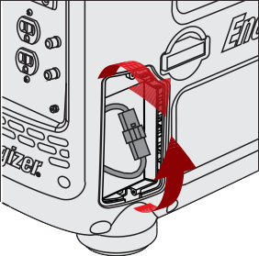
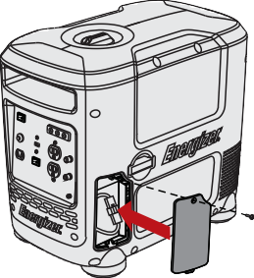
  - Preparação inicial do seu gerador

Sabemos que está ansioso por começar a utilizar o seu gerador. Certifique-se de que segue rigorosamente as instruções de preparação, funcionamento e encerramento infra para garantir a melhor durabilidade do seu gerador.

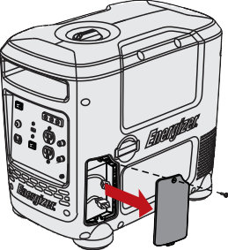
Os passos 1-3 são para o EZG2800i. Se possui um EZG2200i comece no passo 4.

1. Instalar a bateria. Retire o painel de acesso à bateria da unidade desaparafusando o parafuso na parte superior e libertando o painel.
2. Ligar a bateria: localize e ligue os conectores soltos do feixe de fios da bateria e do feixe de fios principal. a bateria está agora ligada à unidade.
3. Volte a instalar o painel de acesso à bateria na unidade. Certifique-se de que o parafuso é bem apertado.
4. Retire o painel principal de acesso ao motor da unidade desaparafusando os 4 parafuso na parte superior e central da unidade.

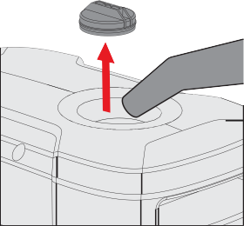
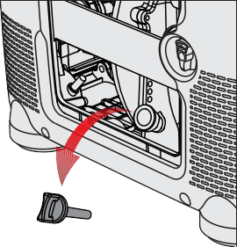
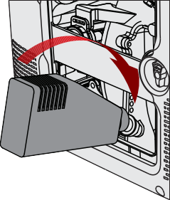
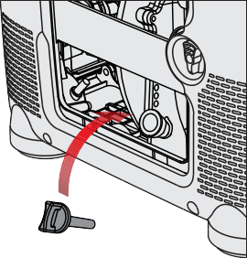
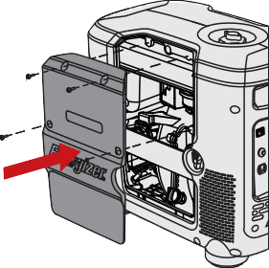

5. Localize, desaparafuse e retire a vareta do óleo, expondo o compartimento interno do motor. Não deixe entrar pó ou detritos para o motor.
6. Verta os 450 ml de óleo fornecidos com a sua unidade, ou encha até à marca na vareta.
7. Volte a instalar a vareta do óleo e aperte bem. Limpe qualquer excesso de óleo. Para obter os melhores resultados e reabastecer o óleo do motor após as primeiras 20 h de utilização e a cada 50 horas depois disso.
Não remova a vareta do óleo quando o motor estiver quente devido à utilização prévia.
8. Volte a instalar o painel de acesso ao motor na unidade, certificando-se de que os 4 parafusos estão bem apertados.
9. Remova a tampa do combustível, expondo o depósito do combustível. Não deixe entrar pó ou detritos para o motor. Verta gasolina sem chumbo de 91 octanas no depósito de combustível, adicione Ethanol ShieldTM ao depósito de combustível diretamente da garrafa e substitua a tampa do combustível.

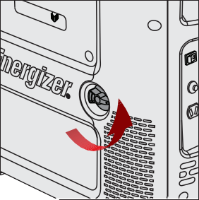
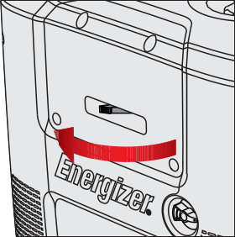
  - Operar o seu gerador - Arranque manual

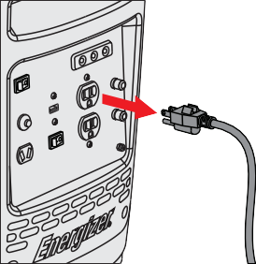
Todos os geradores EZG podem ser iniciados utilizando este método de arranque manual. Os modelos EZG que incluem baterias também podem ser iniciados utilizando o método de arranque elétrico adequado na página 21. Estes modelos também incluem dispositivo de arranque automático.

1. Desligue todos os dispositivos do gerador.
2. Abrir a válvula do combustível: rode a válvula da posição "off" para "on". Certifique-se de qua válvula é rodada completamente.
3. Rode o dispositivo de arranque a frio para a posição “Closed” (fechado). Deixe o dispositivo de arranque na posição "Open" (aberto) se o gerador ainda estiver quente devido à utilização recente, ou se a temperatura do ar for superior a 50°F (10°C).
4. Ligue o interrutor de alimentação para “On”. Certifique-se de que o interrutor EcoMode está “Off”.

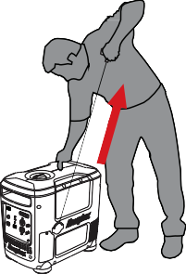
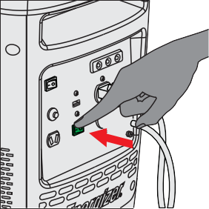
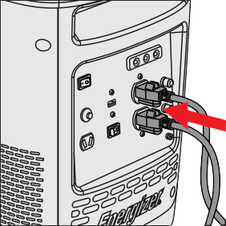
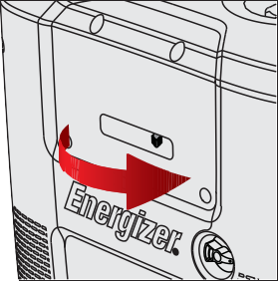

5. Puxe a pega do arrancador de recuo até o motor iniciar. Pode ser necessário puxar várias vezes até o motor iniciar. Não solte o fio de puxar depois de terminar, isto poderá danificar a montagem do arrancador. Devolva o fio à unidade manualmente.
6. Quando o gerador tiver iniciado, aguarde, pelo menos, 30 segundos para que aqueça e, depois, pode abrir lentamente a alavanca do dispositivo de arranque até estar totalmente aberta.
7. Ligue todos os seus dispositivos ao gerador.
8. Coloque o interrutor EcoMode em “On”. Isto irá reduzir a saída para um nível em que o gerador só produza energia suficiente para os dispositivos conectados. A redução de energia extra, não utilizada, economiza combustível.

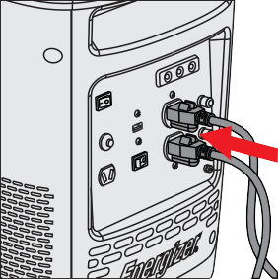
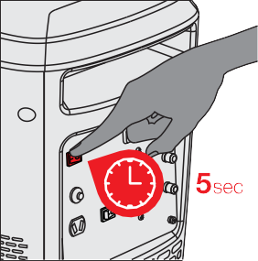
Operar o seu gerador - Arranque elétrico

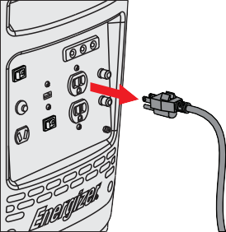
Só o EZG2800 é que está equipado com uma bateria e pode seguir estas instruções. Também possui um arrancador automático.

1. Desligue todos os dispositivos do gerador.
2. Abrir a válvula do combustível: rode a válvula da posição "off" para "on". Certifique-se de qua válvula é rodada completamente.
3. Coloque o interrutor de alimentação em “Start” (início) durante 5 segundos para iniciar o motor. Se o motor não iniciar, a bateria pode estar morta, siga as instruções do manual para iniciar o motor. Colocar o motor em funcionamento carrega a bateria.
4. Ligue todos os seus dispositivos ao gerador e coloque o interrutor EcoMode em “On”. Isto irá reduzir a saída para um nível em que o gerador só produza energia suficiente para os dispositivos conectados. A redução de energia extra, não utilizada economiza combustível.

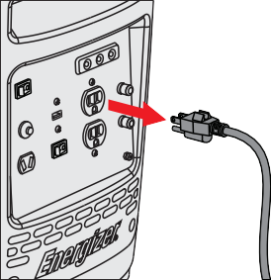
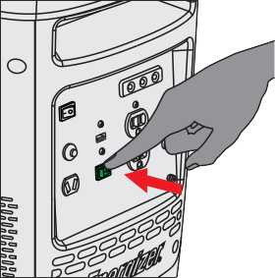
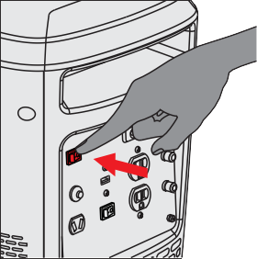
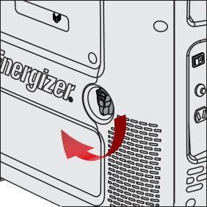
Desligar o seu gerador

1. Desligue todos os dispositivos do gerador.
2. Coloque o interrutor EcoMode em “Off”. Deixe o gerador a funcionar com o EcoMode em “off” durante 2 minutos.
3. Coloque o interrutor de alimentação em “Off”.
4. Feche a válvula do combustível, colocando-a em “Off”.

Para parar o motor numa emergência, coloque o interrutor do motor em “OFF”. Ligue sempre o terminal de aterramento no painel frontal à terra para evitar choque elétrico.

  - Utilizar um gerador série EZG com os seus dispositivos

Depois de iniciar o seu gerador, pode ligar os seus dispositivos ao mesmo. Antes de começar, certifique-se de que sabe o que pode ligar ao seu gerador. Eis o que precisa de saber: Some os níveis de potência de todas as cargas que o grupo gerador vai alimentar ao mesmo tempo. Certifique-se de que a voltagem total não excede a potência nominal do gerador.

Por exemplo: Um grupo gerador classificado com 5000W pode alimentar dois aquecedores de 1500W , uma serra circular de 900W, uma broca de 500W e uma luze de 100W ao mesmo tempo (4500W combinados).
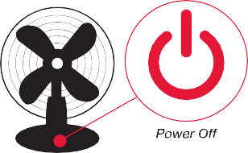
Contudo, para operar uma segunda serra de 900W, será necessário desligar um dos aquecedores de 1500W.

1. Desligue todos os dispositivos antes de os ligar ao seu gerador.
2. Insira a fica do dispositivo no gerador com base nos requisitos de voltagem. O seu gerador série EZG inclui duas tomadas de 120V AC, uma tomada de 5V USB e uma tomada de 12V DC para carregar baterias de automóveis. Consulte a Secção 4.5 antes de utilizar a tomada DC.
3. Pode agora ligar os seus dispositivos e utilizá-los.

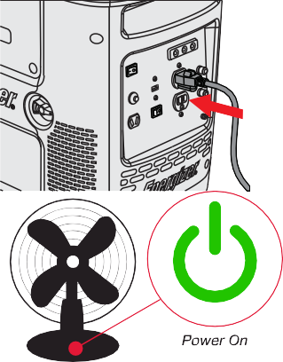
Utilizar um gerador série EZG com os seus dispositivos

Pode utilizar uma saída de 12V 8.3A DC para carregar baterias de automóveis. Monitorize o tempo de carga da bateria. Carregar demasiado tempo pode provocar explosão, lesões e danos no gerador.

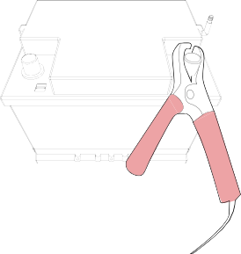
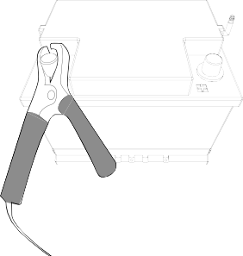
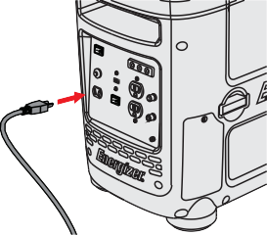

1. Ligue o terminal positivo (vermelho) da bateria ao terminal vermelho (positivo), o terminal de saída 12V 8.3A DC no painel frontal do seu gerador.
2. Ligue o terminal negativo (preto) da bateria ao terminal preto(negativo), o terminal de saída 12V 8.3A DC no painel frontal do seu gerador.

Não inverta a polaridade destas ligações.
3. Insira a ficha DC no recetáculo DC. O gerador deve estar a funcionar e com o EcoMode off. Depois da inserção, o EcoMode pode ser ligado.

É descarregado um gás de hidrogénio explosivo através dos respiros na bateria durante o carregamento. Não permita faíscas ou chamas desprotegidas em redor do gerador ou da bateria durante o processo de carga.

O fluido do eletrólito pode provocar queimaduras nos olhos e roupa. Tenha muito cuidado para evitar qualquer contacto. Se ocorrer uma lesão, lave a zona afetada imediatamente com uma grande quantidade de água e procure apoio médico imediatamente.

Quando carregar uma bateria de grande capacidade ou uma bateria completamente descarregada, a corrente excessiva pode forçar o disjuntor DC a desligar. Neste caso, utilize um carregador para a bateria.

Capítulo 5 - Fazer manutenção ao seu Gerador série EZG

Uma manutenção adequada assegura um funcionamento seguro, económico e sem problemas. Uma manutenção inadequada pode provocar avarias no gerador e lesões graves. Contacte o Apoio ao Cliente se tiver problemas de manutenção.

Programa de manutenção

Artigo | Tarefa | Diariamente | A cada  20  Horas | A cada  50  Horas | A cada  100  Horas | A cada  300  Horas
Gerador | Inspeção geral | •
Lubrificantes do motor | Inspecionar o nível do óleo | •
 | Substituir |  | •* |  | •
Filtro de ar | Inspeção | •
 | Limpeza |  |  | •
Copo de sedimentos | Limpeza |  |  | •
Supressor de centelhas | Limpeza |  |  |  | •
Vela de ignição | Inspeção e limpeza |  |  |  | •
 | Substituição |  |  |  |  | •
Limpeza da válvula | Inspeção e ajuste |  |  |  |  | •
Câmara de combustão | Inspeção e ajuste |  |  |  |  | •
Depósito e coador do combustível | Limpeza |  |  |  |  | •
Linha do combustível | Limpeza | A cada dois meses (substitua se necessário)
Peças de metal expostas | Lubrifique com óleo | Após cada utilização e especialmente antes de armazenar
* Para a primeira utilização do gerador.

Dicas gerais de inspeção

    - Veja se há fugas de combustível à volta do depósito do combustível, da mangueia do combustível e da válvula do combustível. Feche a válvula do combustível e repare as fugas imediatamente.
    - Verifique se há fugas no escape com o motor em funcionamento. Repare todas as fugas antes de continuar o funcionamento.
    - Verifique se há sujidade e resíduos e limpe-os se necessário.
    - Verifique o nível o óleo do motor e adicione óleo se for necessário.
inflamáveis e podem explodir sob certas condições.

Não utilize gasolina ou solventes inflamáveis para limpar. Eles são

Limpar o filtro de ar
Utilizar gasolina ou outros solventes inflamáveis pode provocar um incêndio ou uma explosão.
Não coloque este produto em funcionamento sem filtro de ar.

    - Desaparafuse e remova o painel de acesso ao motor.
    - Desaparafuse e remova a montagem do filtro de ar.
    - Retire o filtro de espuma.
    - Se o elemento de espuma estiver sujo, limpe-o em água quente com sabão, lave-o e deixe-o secar bem, ou limpe-o em solvente não-inflamável e deixe secar.
    - Mergulhe o elemento de espuma em óleo do motor limpo, depois torça todo o excesso de óleo. O motor deita fumo quando iniciado se deixar demasiado óleo no filtro.
    - Limpe a sujidade na unidade do filtro de ar e tape-a com um pano.

- Mudar o óleo do motor

O óleo do motor usado pode provocar irritações se estiver muito tempo em contacto com a pele. Lave bem as mãos com água e sabão depois de manusear óleo.
Não elimine o óleo usado nos canos ou na terra. As lojas de manutenção locais providenciam métodos de eliminação ecológicos.

    - Pare o motor e remova o painel de acesso ao óleo.

    - Coloque uma panela ao lado do gerador.
    - Remova o parafuso de drenagem do óleo e, utilizando o bico de drenagem do óleo (que pode encontrar no seu kit de ferramentas) deixe o óleo drenar completamente para a panela.
    - Volte a instalar o parafuso de drenagem antes de encher o motor com óleo novo. Não encha demasiado o depósito do óleo. Utilize um funil para evitar derrames. Veja a tabela infra para o óleo recomendado.
    - Volte a instalar a tampa de enchimento do óleo e aperte bem.

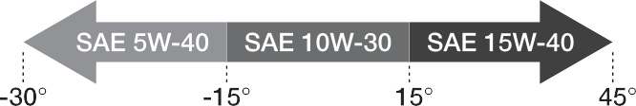
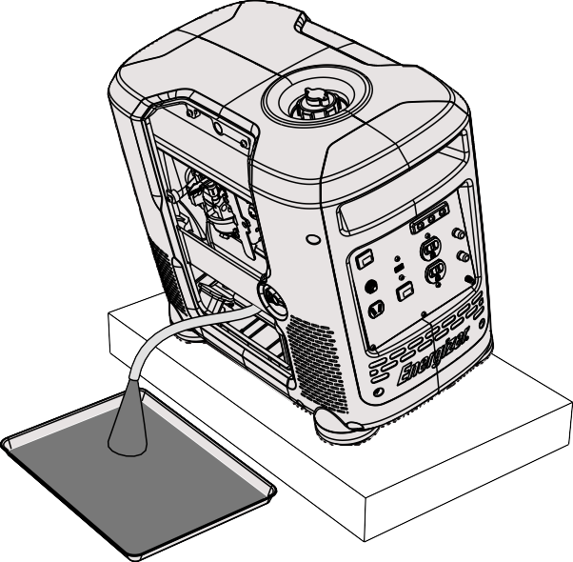

- Substituir e limpar a vela de ignição

Não deite água na vela de ignição. Siga as orientações e tenha cuidado para não apertar demasiado a vela de ignição.

Apertar ½ volta quando instalar uma nova vela de ignição. Apertar ½ volta quando reinstalar uma vela de ignição antiga.

    - Desaparafuse e remova o painel e os parafusos de acesso à vela de ignição.
    - Retire a bobina de ignição da vela de ignição e retire a vela de ignição com uma chave para velas.
    - Inspecione a vela de ignição e limpe qualquer sujidade dos elétrodos com uma escova de arame. Se os elétrodos estiverem gastos ou evidenciarem sinais de degaste, substitua a vela de ignição.
    - Meça o espaço do elétrodo com um manómetro e ajuste conforme necessário dobrando os elétrodos laterais. Certifique-se de que o espaço é entre
0,7 e 0,9 mm
    - Volte a inserir a vela com cuidado. Aperte com uma chave de velas

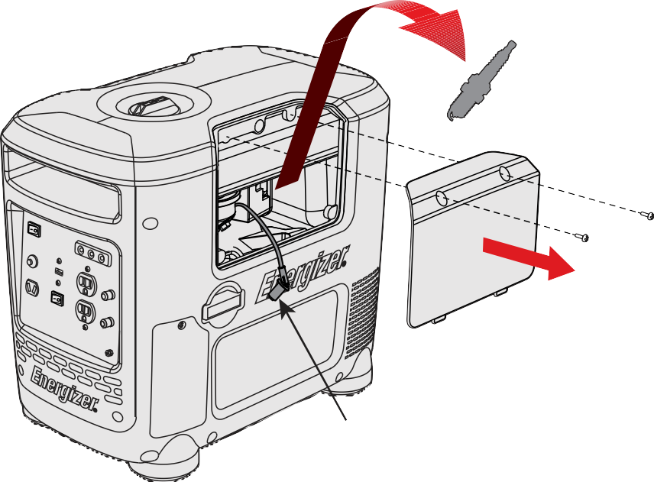
Vela de ignição
Bobina de ignição

- Transporte e armazenamento

Transporte
    - Desligue o interrutor de alimentação e a válvula do combustível quando transportar o grupo gerador
    - Não toque no motor até este ter arrefecido.
    - Mantenha o gerador numa posição nivelada para evitar derrames.

Armazenamento
Antes de armazenar o grupo gerador por um longo período:
- Certifique-se de que a área de armazenamento está livre de humidade e pó em excesso.
- Drene o depósito do combustível e o carburador.
- Para evitar corrosão, revista os parafusos e o metal exposto com um óleo contra a ferrugem duas vezes por ano.

Drenar o depósito do combustível
- Desligue o motor. Remova a tampa do combustível 1. Desligue o motor. Remova a tampa do combustível e a tela de resíduos por baixo da tampa do combustível.
- Esvazie o depósito de combustível para um recipiente de gasolina aprovado utilizando um sifão.
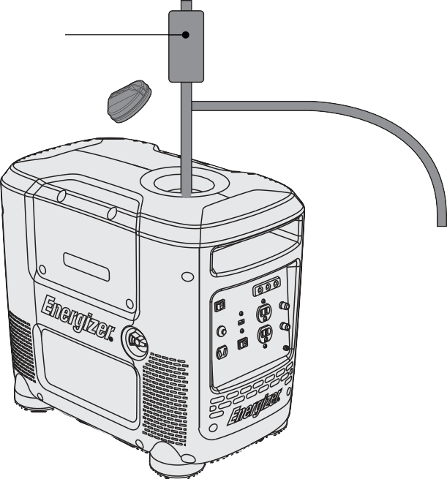
Sifão

6.0 Resolução de problemas

Problemas vulgares podem ser solucionados seguindo as instruções deste manual. Se a unidade não funcionar depois de seguir estas instruções, contacte o apoio técnico antes de tentar utilizar ou reparar o produto.

PROBLEMA | SINTOMAS | CORREÇÃO
O gerador não inicia | O gerador não inicia | - O interrutor de alimentação está na posição “Off”. Coloque na posição “On”.  - O motor não tem gasolina, adicione mais.  - O dispositivo de arranque do motor está na posição errada. Ajuste a alavanca do dispositivo de arranque de acordo com as instruções da página 19.  - Vela de ignição com defeito, substitua por uma vela igual ou de qualidade superior. Consulte a página 33 no seu manual do utilizador para uma lista completa de códigos de compatibilidade de velas de ignição.  - Óleo insuficiente, adicione mais óleo.  - Linha do combustível obstruída, inspecione o depósito do gás para ver se tem resíduos.
 | Alta resistência quando puxa o arrancador de recuo. | - O motor não tem óleo suficiente, adicione óleo.  - O elemento filtrante está obstruído por resíduos. Limpar de acordo com as instruções do manual do utilizador na página 26.
Dificuldade em iniciar | O motor requer mais tentativas para iniciar | - Desligue a carga antes de iniciar.  - Está a ser usado um óleo incorreto. Consulte a tabela de utilização do óleo na página 27 no seu manual do utilizador.  - Vela de ignição com defeito, substitua por uma vela igual ou de qualidade superior. Consulte a página 33 no seu manual do utilizador para uma lista completa de códigos de compatibilidade  de velas de ignição.

Fumo denso libertado do escape | Fumos do escape espessos e escuros | - Ajuste a alavanca do dispositivo de arranque de acordo com as instruções do manual do utilizador na página 19.  - Está a ser usado um óleo incorreto. Use óleo de acordo com a tabela de utilização do óleo no manual do utilizador na página 27.  - O elemento filtrante está obstruído por resíduos. Limpe de acordo com as instruções do manual do utilizador  na página 26.
O gerador não produz energia | Sem indicadores luminosos ou visor no painel frontal | - O disjuntor do gerador está desligado ou avariado  - Retire todas as cargas, reinicie o disjuntor e verifique se o dispositivo tem defeitos. Não exceda a potência do gerador.
O gerador não produz energia (cont.) | O indicador luminoso de sobrecarga continua a piscar | - Ajuste a alavanca do dispositivo de arranque de acordo com as instruções da página 19.  - *Quando um dispositivo conectado exige uma potência elevada para arrancar, o indicador luminoso de sobrecarga e saída  pode acender rapidamente, mas isto está previsto. Quando o dispositivo arranca, o indicador luminoso de sobrecarga desliga e a luz de saída continua verde..  - Certifique-se de que o consumo de tensão não excede o pico de saída máximo  do gerador.
 | Sem saída em DC | - Desligue a bateria, reinicie o disjuntor e teste a bateria quanto a curto-circuito.  - Limpe os nós do conector da bateria.
O gerador gera tensão de saída instável. | O aparelho conectado não funciona  consistentemente | 1. Verifique os requisitos de arranque do dispositivo (consumo de voltagem). Não exceda o pico de produção máximo do gerador.

 | O dispositivo não arranca. | - Retire todas as cargas, reinicie o disjuntor e verifique se o dispositivo tem defeitos. Não exceda a potência do gerador.  - Certifique-se de que o consumo de tensão não excede o pico de produção máximo  do gerador.
 | Inércia do motor anormalmente alta ou baixa | 1. O carburador necessita de afinação. Para detalhes sobre como ajustar corretamente, contacte o seu centro de serviços local ou a Builder SAS
O gerador sobreaquece | O funcionamento é normal quando o gerador está frio, o sobreaquecimento ocorre nos momentos do arranque. | - Temperatura atmosférica alta (excede 35°C).  - Circulação de ar insuficiente próximo do gerador.  - Viscosidade do óleo baixa. Use óleo de acordo com a tabela de utilização do óleo no manual do utilizador na página 27.  - Vela de ignição irregular, substitua por uma vela igual ou  de qualidade superior.
A inércia do motor varia |  | - O carburador necessita de afinação. Para detalhes sobre como ajustar corretamente, contacte o seu centro de serviços local ou a Builder SAS. Falta a referência de aterramento no lado do retorno da saída analógica diferencial (externa).  - O elemento filtrante está obstruído por resíduos. Limpe de acordo com as instruções do manual do utilizador  na página 26.

O motor para | O motor fica inerte e desliga | - O interrutor de alimentação está na posição “Off”.  - O motor não tem gasolina. Adicione gasolina sem chumbo normal.  - O elemento filtrante está obstruído por resíduos. Limpe de acordo com as instruções do manual do utilizador na página 26.  - Ajuste a alavanca do dispositivo de arranque de acordo com as instruções do manual do utilizador na página 20.  - Está a ser usando um óleo incorreto ou um nível de óleo insuficiente. Use sempre níveis de óleo elevados e use óleo de acordo com a tabela de utilização do óleo no manual do utilizador na página 27.  - Vela de ignição irregular, substitua por uma vela igual  ou de qualidade superior. Consulte abaixo a lista completa de códigos de compatibilidade de velas de ignição.

COMPATIBILIDADE DE VELAS DE IGNIÇÃO

MARCA | SÉRIE EZG
NGK | CR7HS
DENSO | U20FPR
CHAMPION | RZ10YC
BOSCH | U24BC

Capítulo 7 - Especificações

 |  | EZG2200I | EZG2800I
GERADOR | Frequência nominal (Hz) | 60 | 60
 | Potência de saída nominal AC (W) | 2000 | 2600
 | Potência de saída AC máxima (W) | 2200 | 2800
 | Tensão nominal DC Fase 1 (V) | 120 | 120
 | Fator de potência | 1.0 | 1.0
 | Potência de saída DC máxima (W) | 100 | 100
 | Tensão nominal DC (V) | 12 | 12
MOTOR | Tipo | 3.80 HP, Cilindro único, refrigeração de ar forçada, 4 tempos, OHV | 5.3 HP, Cilindro único, refrigeração de ar forçada, 4 tempos, OHV
 | Deslocação (cm3 ou cc) | 125 | 150
 | Modo de ignição | Ignição controlada por transístor | Ignição controlada por transístor
 | Modo de inicio | Arranque de recuo | Arranque elétrico e de recuo
 | Saída máxima (rpm) | 5000 | 4000/5000
 | Capacidade do depósito de combustível (Gal/Litros) | 1.85 / 7.0 | 1.85 / 7.0
 | Capacidade do óleo | 450mL (10W30) | 450mL (10W30)
 | Tipo de combustível | Gasolina sem chumbo de 91 octanas | Gasolina sem chumbo de 91 octanas
 | Volume de funcionamento máximo (calculado) LWA dB | 89 | 92
 | Tempo de funcionamento por depósito (horas) | 6,5 h com 75% de carga | 5,8 h com 75% de carga
BATERIA | Bateria | N/D | 12V 7Ah
 | Tensão nominal | N/D | 12V
TAMANHO | Embalagem/Dimensões do produto C x L x A (mm) | 570 x 350 x 530  540 x 320 x 480 | 570 x 350 x 530  540 x 320 x 480
 | Embalagem/Peso do Produto (kg) | 35.5 / 33.5 | 42.3 / 37.4

MONTAGEM DO CONVERSOR

AMARELO/VERDE 14# NO PAINEL DE CONTROLO PARA ATERRAMENTO

PRETO 12#

DISJUNTOR aC 30A

PAINEL DE CONTROLO

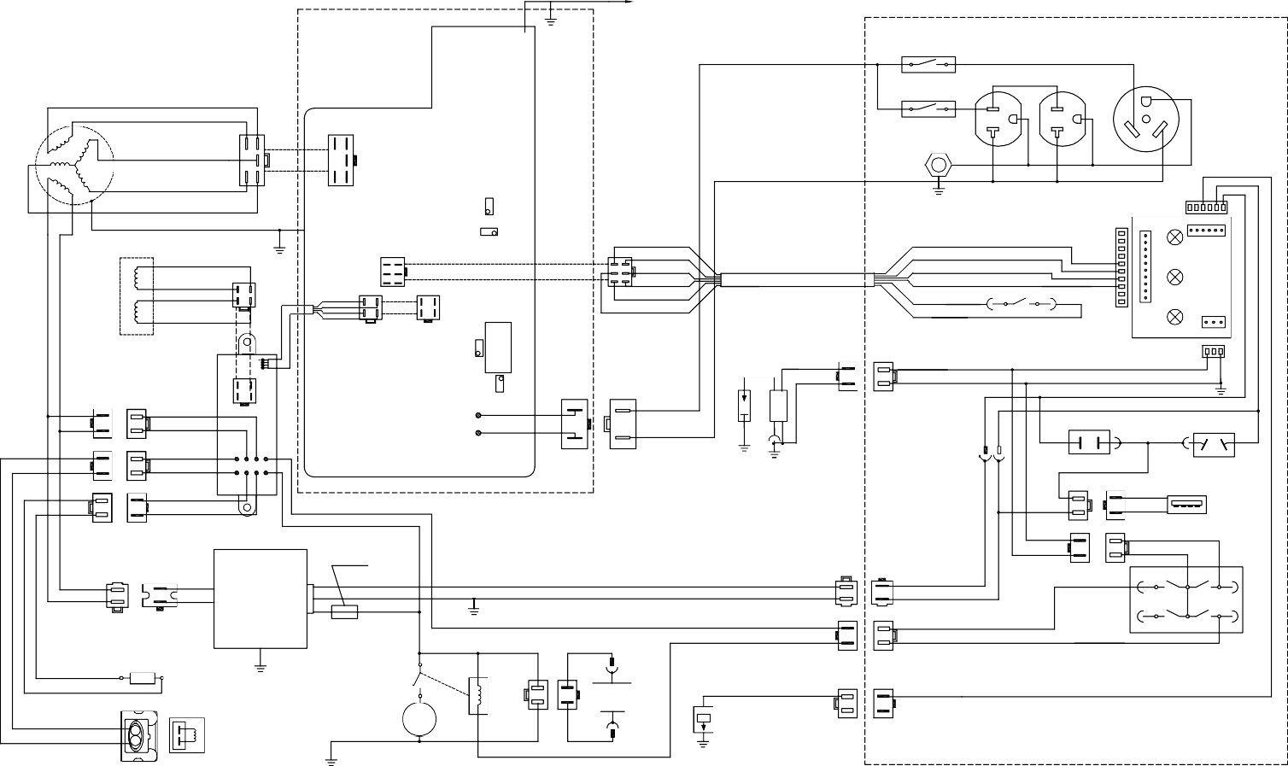
TOMADAS AC PRETO 12#

GERADOR

BRANCO 20#

BRANCO 20#

ENTRADA

20A

PRETO 12#
20A
30A

PRETO 14#

PRETO 14#

PRETO 14#

VERDE

VERDE

TENSÃO

BRANCO 12#

ATERRAMENTO

AMARELO/VERDE 14#

BRANCO 20#
PRETO 20#
VERMELHO 20#

AMARELO/VERDE 14#

MOTOR PASSO A PASSO
VERMELHO 23#

BRANCO

ECONOMIA

EQUILÍBRIO

PRETO

AZUL 20#

CASTANHO 20#

BRANCO 20#

BRANCO 20#

BRANCO 20#
LARANJA 20#

PRETO 23#
INTERRUTOR
VERMELHO 20# VERMELHO 20#

INTERRUTOR DE ECONOMIA
INDICADOR

BRANCO 23#

AZUL 23#
PRETO 20#
VERMELHO 20#
BRANCO 20#
AZUL 20#
LARANJA 20#

BRANCO 20#
CASTANHO 20#

AZUL 20#

SOBRECARGA

CORRENTE

VELA DE INGIÇÃO DA BOBINA DE IGNIÇÃO

AZUL 20#

PRETO 20#

BRANCO

BRANCO

VERMELHO 20#

PRETO 20#
35

AZUL 20#

AZUL 20#

AMARELO AMARELO

AZUL 20#

AZUL 20#

SAÍDA EM AC

PRETO 12#

BRANCO 12#

DISJUNTOR DC 10A

TOMADA EM DC

BRANCO
BRANCO

PRETO/BRANCO 20#

VERDE VERDE

VERMELHO 20#

PRETO/BRANCO 20#

AMARELO 20#

VERMELHO

VERMELHO

PRETO 16#

VERMELHO 16#

USB 5V/1A

VERMELHO 20#

BRANCO

BRANCO

GARANTIA

O fabricante oferece garantia do produto contra defeitos nos materiais e mão-de-obra por um período de 2 anos a partir da data de aquisição ao comprador original. A garantia aplica-se quando o produto é utilizado como ferramenta doméstica. A garantia não se estende a falhas devido a desgaste normal.

O fabricante aceita substituir as peças sobresselentes que são classificadas como defeituosas por um distribuidor autorizado. O fabricante não aceitará a responsabilidade pela substituição da máquina, parcial ou totalmente e/ou danos consequenciais.

A garantia não cobre avarias devido a:
• Manutenção insuficiente.
• Montagem, ajuste ou funcionamento anormal do produto.
• Peças sobresselentes que estão sujeitas a desgaste.

A garantia também não se estende a:
• Custo do frete e embalagem.
• Utilização da ferramenta para qualquer outra finalidade para além da prevista.
• Utilização e manutenção da máquina de uma forma não descrita no manual do utilizador.

Como parte da nossa política de melhoria contínua do produto, reservamo-nos o direito de alterar ou modificar as especificações sem aviso prévio. Por conseguinte, o produto pode diferir das informações contidas no presente manual, mas qualquer alteração só será implementada sem aviso prévio se for classificada como uma melhoria da especificação anterior.

LEIA O MANUAL ATENTAMENTE ANTES DE UTILIZAR A MÁQUINA

Quando encomendar peças sobresselentes, faça referência ao número ou código da peça. Pode encontrar esta informação na lista de peças incluída neste manual.

Mantenha o recibo de compra. Sem ele, a garantia não será válida.

Para obter ajuda sobre a seu gerador, convidamo-lo a consultar esta ligação ou a telefonar-nos para o número +33 (0) 8 20 20 22 68:

https://services.swap-europe.com/contact

Necessita de criar um “bilhete” através da plataforma do fornecedor.

- Inicie sessão ou crie a sua conta
- Coloque a referência da sua ferramenta
- Escolha o assunto do seu pedido
- Explique o seu problema
- Anexe estes ficheiros: a fatura ou o recibo, imagem da placa de identificação (número de série), imagem da peça que precisa (por exemplo: pinos para a ficha do transformador que se partiram)
Oferecemos-lhe uma extensão da garantia durante 1 ano. Para usufruir desta oferta, siga os procedimentos seguintes:
- Aceda ao website:
- Insira os seus detalhes de contacto
- Registe a sua ferramenta com:
  - A referência
  - O número de série
  - A data de aquisição da ferramenta
- Crie automaticamente o certificado de garantia em formato PDF e imprima-o.

Declaração de conformidade

BUILDER SAS
ZI, 32 RUE ARISTIDE BERGES – 312070 CUGNAUX – FRANCE
Declara que a maquinaria designada abaixo: Conjunto conversor gerador
Modelo: EZG2200i-EZG2800i
Número de série:
Em conformidade com as disposições da Diretiva "máquinas" 2006/42/CE e legislações nacionais que a transpõem: Também está em conformidade com as seguintes Diretivas europeias:
Diretiva EMC 2014/30/EU
Diretiva ROHS 2011/65/EU
Diretiva s2000/14/CE Anexo VI + 2005/88/UE relativas ao ruído
Também está em conformidade com as normas europeias, com as normais nacionais:
EN ISO 8528-13:2016
EN 55012:2007/A1:2009
EN 61000-6-1:2007
Certificado do Organismo no domínio do ruído notificado: Intertek Testing & Certification Ltd. (Organismo Notificado 0359) Nível de potência sonora medido: EZG2800I/ EZG2800iUK: 91.12 dB(A), K=0.89dB(A); EZG2200I/ EZG2200iUK:87.09dB(A),K=1.15dB(A)
Nível de potência sonora garantido: EZG2800I/ EZG2800iUK: 92 dB(A); EZG2200I/ EZG2200iUK:89dB(A)

Responsável pelo ficheiro técnico: Michel Krebs

Feito em Cugnaux,

Philippe MARIE / PDG

